**场馆中心室内场馆使用情况公示（11月30日-12月6日）**

为了方便广大师生能够及时、准确、掌握场馆中心每周的体育教学安排及免费使用场馆的开放情况，场馆中心将公示一校区、土木楼室内活动场地的使用情况，具体安排如下：

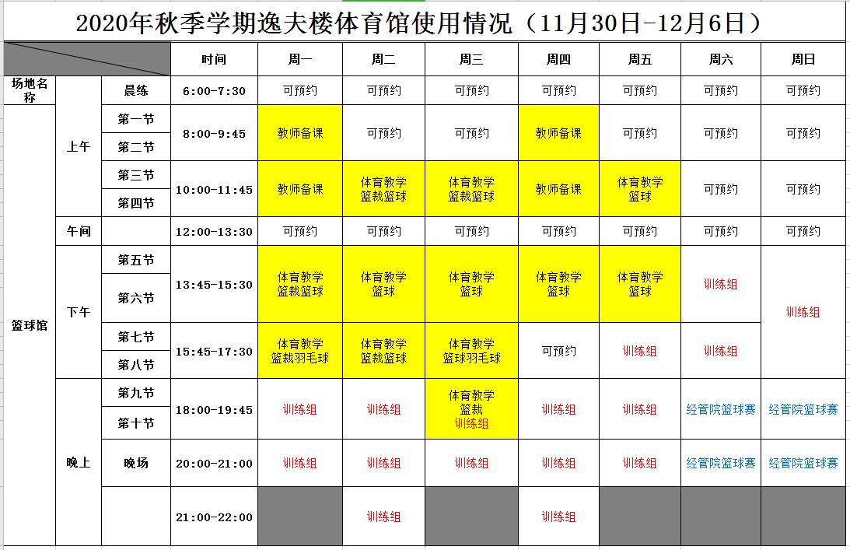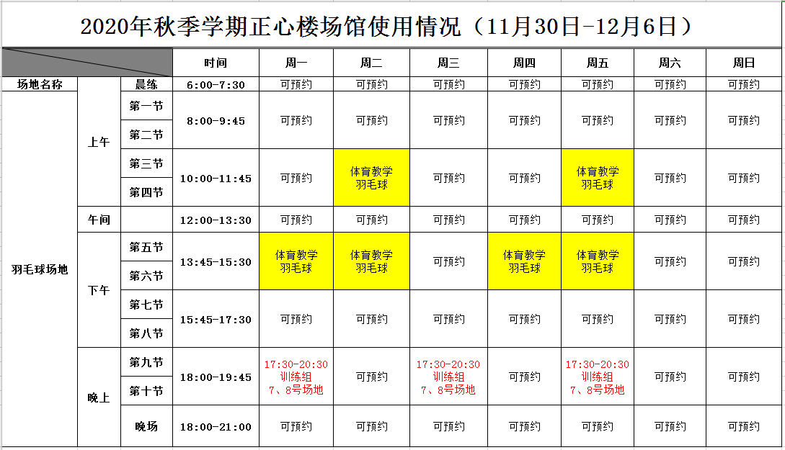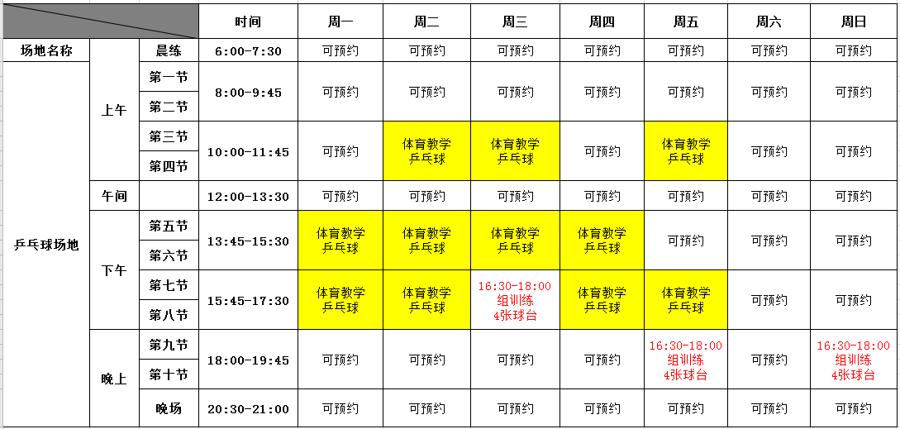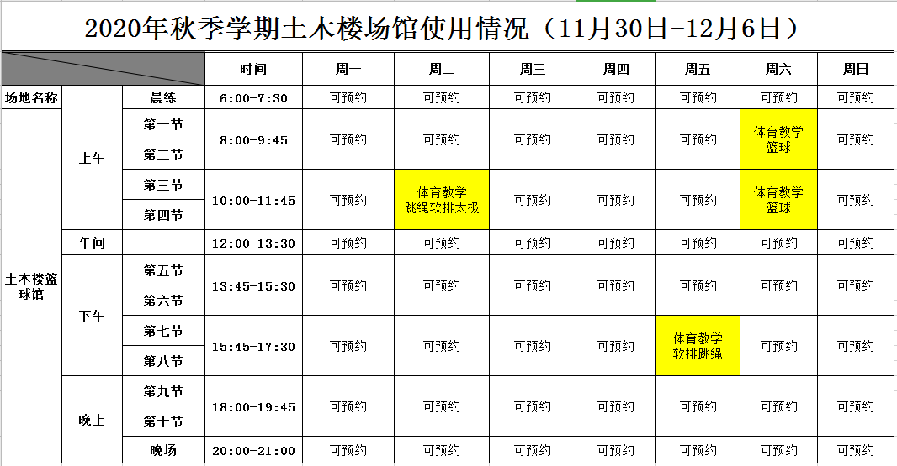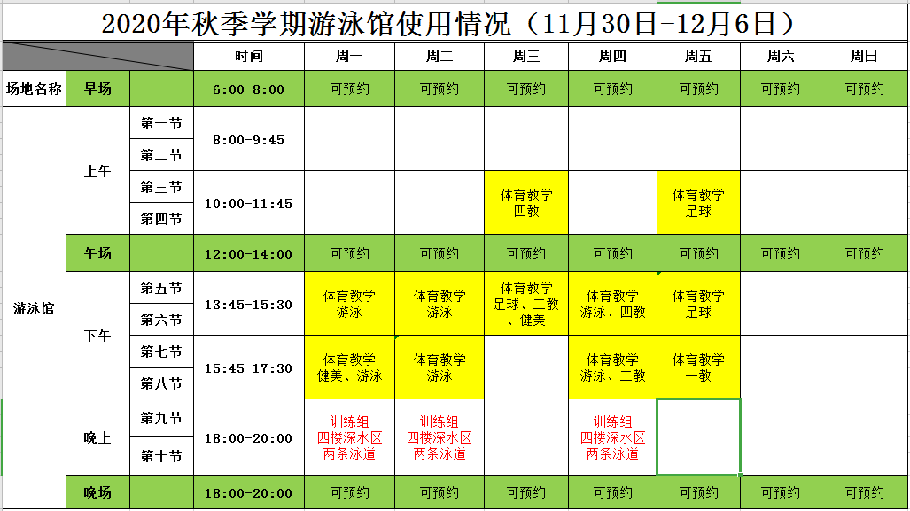

**备注说明：**每周五下午发布下一周的场地使用情况，场地信息如有调整以场馆中心审批为准。游泳馆四楼泳池分早、中、晚三个时间段对校内师生锻炼开放，二楼泳池为提供体育教学及训练使用。

总务处/后勤集团场馆中心

2020年11月26日